Первый раз в детский сад
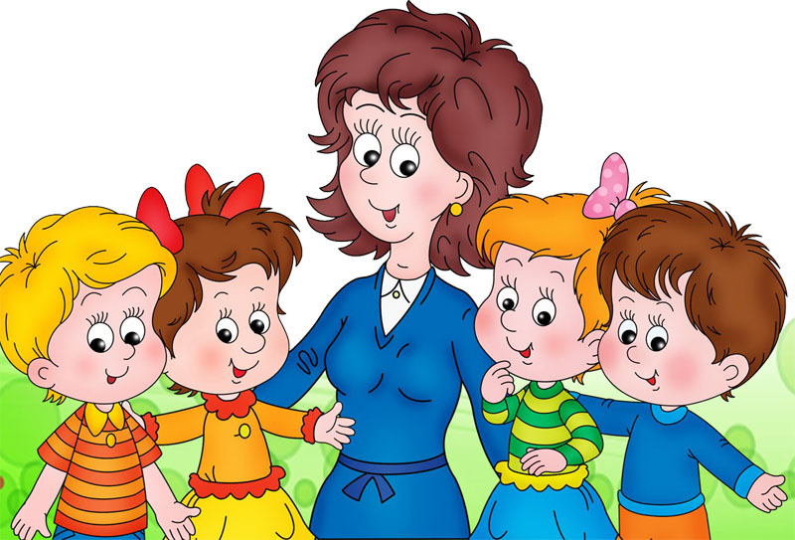
«Каждый день как на работу мы приходим в детский сад, а когда домой нам надо-не хотим идти назад. Ах, как хорошо в садике живется…!»- это слова хорошей детской песенки. Как же хочется, чтоб и в жизни малыши бежали в детский сад с удовольствием. Что для этого нужно? Во-первых, запастись терпением, во-вторых, набраться мудрости и в-третьих, очень любить свое чадо.
Факторы, которые влияют на успешность привыкания ребёнка к яслям.
Первая группа факторов связана с физическим состоянием вашего ребенка. Здоровый, физически развитый малыш обладает лучшими возможностями к адаптации, лучше справляется с трудностями. А вот дети, которые быстро утомляются, просто соматически ослабленные, имеют плахой аппетит, такие детки испытывают трудности в привыкании. Если ребёнок не приучен к правильному режиму, могут возникнуть трудности, ребёнок плохо спит, родители не соблюдают режим ребёнка, всё это приводит к истощению нервной системы. Такой малыш хуже справляется с трудностями адаптационного периода, у него возникает стрессовое состояние и как следствие ребёнок заболевает. Ещё в дополнении происходит отрыв от родных. От того, насколько ребенок подготовлен в семье к переходу в детское дошкольное учреждение и от того, как организуют период его адаптации воспитатели и родители зависят и течение адаптационного периода, и дальнейшее развитие малыша. Изменение образа жизни малыша приводит в первую очередь к нарушению эмоционального состояния ребенка.
Для адаптационного периода характерны эмоциональная напряженность, беспокойство или заторможенность. Ребенок много плачет, он или стремится к контакту со взрослыми или, наоборот, раздраженно отказывается от них, сторонится сверстников. Порой родители очень удивляются, что ребёнок сильно изменяется, у детей меняется активность к предметному миру, его не радуют игрушки, снижается интерес к окружающему миру, уровень речевой активности снижается, да и новые слова осваиваются с большим трудом. Всё это в совокупности, объясняется тем, что ребёнок попадает в окружение многих детей и ,конечно же, подвергается риску инфицирования чужой вирусной флорой - всё это нарушает сопротивляемость организма, и в итоге ведет к заболеваниям.
Какие бывают степени адаптации.
Работая с детьми раннего возраста, я пытаюсь, что бы дети привыкали в первом периоде адаптации, его ещё называют «лёгким», и длится он до 20 дней пребывания детей в детском саду. Это когда у ребенка постепенно нормализуется сон и аппетит, восстанавливается эмоциональное состояние и интерес к окружающему миру, налаживаются взаимоотношения со взрослыми и сверстниками. Ребёнок обращается с просьбами к взрослому. Отношения с близкими людьми не нарушаются, ребенок достаточно активен, но не возбужден. Снижение защитных сил организма выражено незначительно и к концу 2-3 недели они восстанавливаются. Но существует и второй период адаптации, называется он «средний», когда ребёнок привыкает 2 месяца и больше, настроение часто меняется, ребёнок очень часто плачет, мало двигается всё больше сидит на стульчике. Малыш не проявляет интерес к игрушкам, отказывается, от совместной деятельности с воспитателем, но это всё проходит, и ребёнок через два месяца уже чувствует себя более уверенным. Ну и, конечно, существует третий период адаптации, и вызывает особую тревогу, как у родителей, так и у воспитателей. Ребёнок очень часто болеет, безучастен ко всему, постоянно плачет. Иногда говорят, что это «не садовский ребёнок», все темпы развития такого ребёнка замедляются по всем направлениям.
Следует принимать во внимание еще один немаловажный фактор, который может осложнить период адаптации ребенка к яслям. Такой фактор связан с психологическими особенностями самих родителей, особенно матери. Если мама очень тревожно - мнительна и слишком опекает ребенка, тогда могут возникнуть трудности адаптации у этого ребёнка. До прихода ребёнка в детский сад, родители должны прийти заранее и познакомиться с воспитателем группы, с режимом группы, ведь их ребёнок будет находиться с воспитателем большую часть дня. Хорошо, если Вы познакомите ребенка с воспитателем, и некоторое время будете ненадолго приводить малыша в ясли на детскую площадку в то время, когда на ней играют дети, а также в группу, где ребенок познакомится с новой обстановкой, с игрушками. В нашей работе главное - заинтересовать ребёнка новой для него ситуацией, вызвать у него желание еще раз прийти в детский сад, предупредить возникновение страха перед незнакомыми взрослыми и детьми. Всегда самое важное для воспитателя, когда самочувствие ребёнка и его эмоциональное состояние приходят в норму, ребёнок показывает своё доброжелательное отношение к воспитателю и другим детям. И это наш успех и совместное сотрудничество с родителями. Самое главное для успешной адаптации та среда в которой малыши будут играть и общаться.

Чтобы адаптировать ребенка с наименьшим для него и вас стрессом, следует соблюсти несколько правил:
1)На семейном совете решите, кто будет заниматься адаптацией (приводить и забирать ребенка). Возьмите отпуск на работе или привлеките родственников, которые могут помочь.
2)Подготовьте ребенка к посещению ДОУ. Как это сделать? Поговорить с ребенком (а лучше ежедневно рассказывать сыну или дочери о том, что же такое детский сад, что его там ждет и т. п).
3)В первый день вы и малыш приходите познакомиться с группой, воспитателем (необходимо записать номер телефона педагога и оставить ему ваш номер). Вы с ребенком осматриваете помещения, где он будет находиться с утра и до вечера. Желательно оставить ребенка на час-полтора (если малыш не плачет и не боится). Вы можете терпеливо ждать на улице. Если ребенку станет тоскливо - воспитатель свяжется с вами, и вы заберете малыша.
На заметку! Если в первый день ваш ребенок не плачет, играет, с интересом осматривает помещение, это не значит, что он адаптировался и готов остаться в саду на весь день. Первый день-не показатель для процесса адаптации.
4)Когда вы заберете ребенка, обсудите с ним происходящее. Напомните ему имя педагога. Спросите, что он видел в группе и чем занимался.
На заметку! Каждый день говорите ребенку, что обязательно заберете его из детского сада. Для чего? До трех лет у детей не сформирована привязанность к взрослому. Каждый раз, когда вы уходите, малыш думает, что вы ушли навсегда.
5)Каждый ребенок уникален. Следовательно, каждый малыш адаптируется по-своему. Один ребенок с радостью остается до вечера уже через неделю, а другому требуется больше месяца для этого.
На заметку! Процесс адаптации к саду включает в себя аспекты:
1)Поведение в детском саду, настроение в саду.
2)Поведение и настроение дома.
Если ребенок вдруг начал вести себя плохо дома, стал плаксивым, боязливым, а в саду малыш ведет и чувствует себя прекрасно - это процесс адаптации к детскому саду (возможно и наоборот: безупречное поведение дома и истерики в саду). Дома ребенок может вести себя абсолютно по-разному: от отказа от еды и до бессонницы. Так ребенок пытается справиться с «навалившимся» на него стрессом.
6)В среднем, ребенок адаптируется к саду за один месяц. Этот срок может варьироваться. Помните, что каждый длительный перерыв (отпуск, больничный и т.п.) в посещении детского сада возобновит адаптацию.
7)Будьте на стороне ребенка, думайте о нем, о его переживаниях. Не стремитесь сразу оставить его подольше, считая, что так он «быстрее привыкнет» или лучше адаптируется. Наоборот, малыш сильно испугается вашего отсутствия и, таким образом, его психике будет нанесена травма.
8)Постепенно увеличивайте время пребывания ребенка в саду (прибавляя один-два часа ежедневно).
9)Ребенок не раз заболеет во время привыкания к новой обстановке. Это абсолютно нормально, ведь в группе много детей и каждый из них может быть потенциальным носителем вируса. Постепенно иммунитет малыша укрепится, и он не будет так восприимчив к инфекциям. При первых симптомах болезни следует посетить врача! Один ребенок может начать целую эпидемию в группе, будьте внимательны к здоровью детей!
Что необходимо принести в детский сад:
1)Сменное белье (на первое время лучше иметь в шкафчике 5-8 шт.);
2)Сменная обувь (сандалии);
3)Сменная одежда (3-4 комплекта);
4)Носовые платочки (можно бумажные);
5)Влажные салфетки (большая упаковка);
6)Целлофановые мешочки (одна упаковка) для грязного нижнего белья и одежды;
7)Пижама или майка для сна;
Любите своего ребенка, интересуйтесь его жизнью в детском саду и подбадривайте за маленькие победы. В таком случае, процесс адаптации пройдет гладко.
Воспитатели 1 младшей группы Голубцова Юлия Николаевна, Третьякова Нина Борисовна

